points de raccordements du boîtier report ten
sur les différents tableaux de signalisation
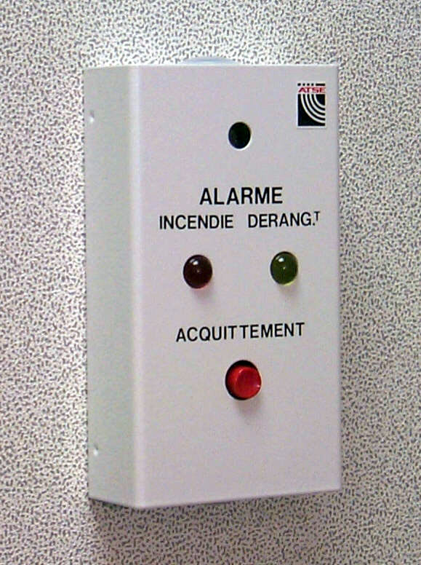 | report ten ; ad1000  carte CE00026 |  |  |  | résistance de fin de ligne
 | + feu - |  | - dgt + |  | (rfl)
AD1000  carte 7629286 | + ALAR.  GENER | - ALAR.  GENER | - DERAN  GENER | + DERAN  GENER | 18KΩ, 5%, 1/2W *
AD1000-2  carte CE00087 | + ALAR.  GENER | - ALAR.  GENER | - DERAN  GENER | + DERAN  GENER | 18KΩ, 5%, 1/2W *
TEN4-O  carte CE00002 | + F | - C | - C | + D | 3,9KΩ, 5%, 1/2W
TEN4-SSI  carte CE00165 | + F | - C | - C | + D | 3,9KΩ, 5%, 1/2W
TEN5  carte CE00012 | + P12 | - P12 | - P13 | + P13 | 3,9KΩ, 5%, 1/2W *
Activa® 128  carte CE00168 | J13  FEU + | J13  FEU - | J14  DGT - | J14  DGT + | 3,9KΩ, 5%, 1/2W
Activa® 256  carte contrôleur | J23  FEU + | J23  FEU - | J17  DGT - | J17  DGT + | 3,9KΩ, 5%, 1/2W *
Activa® 1000  carte contrôleur | J23  FEU + | J23  FEU - | J17  DGT - | J17  DGT + | 3,9KΩ, 5%, 1/2W *
(*) : La Résistance de Fin de Ligne sera raccordée uniquement sur le dernier boîtier.

